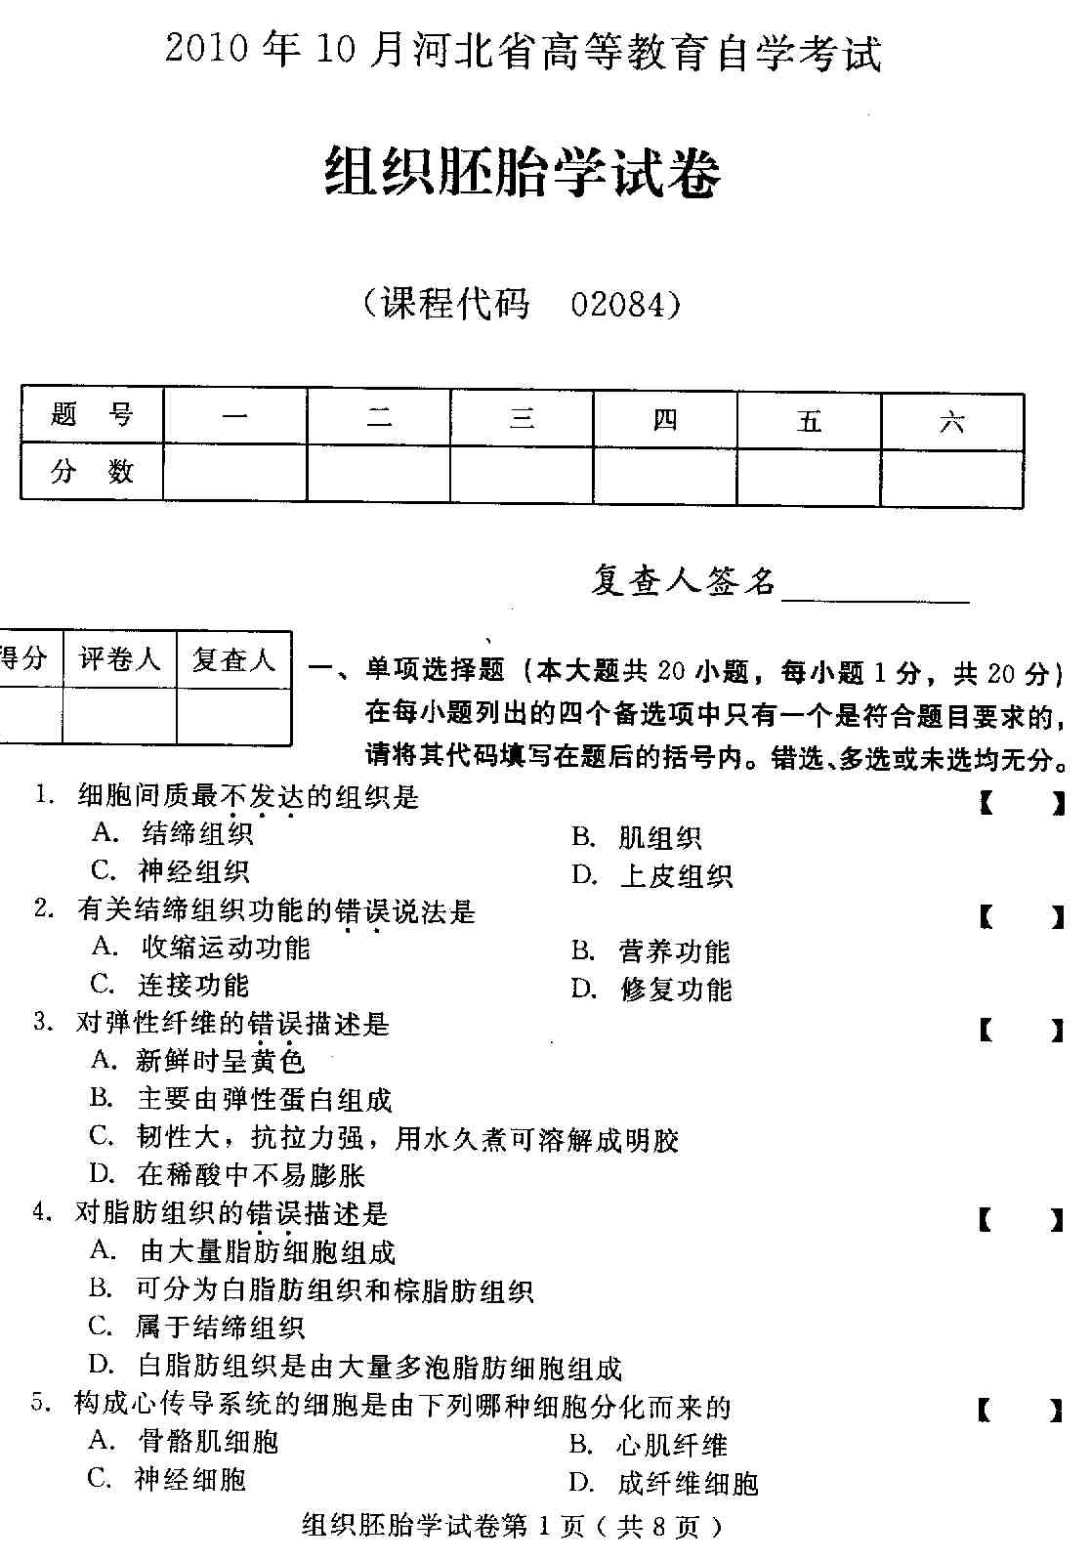
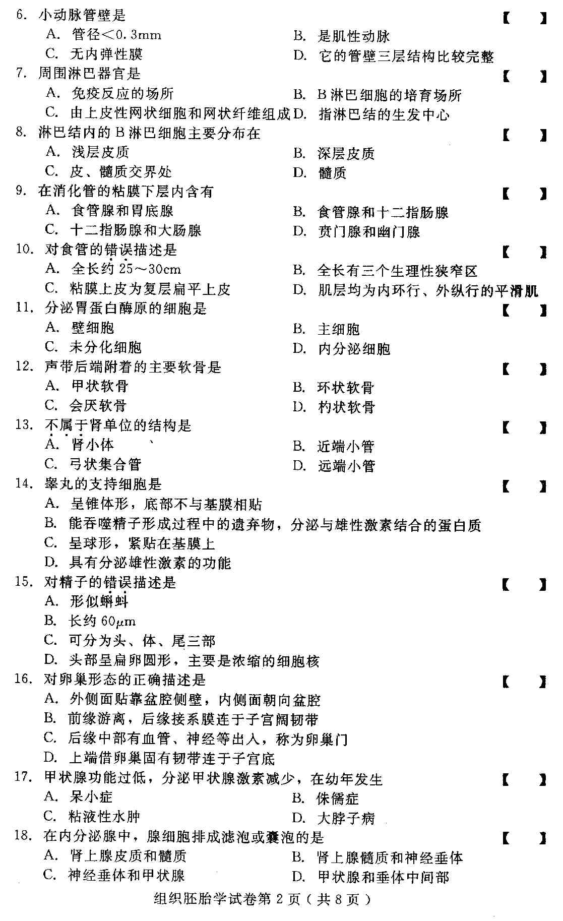
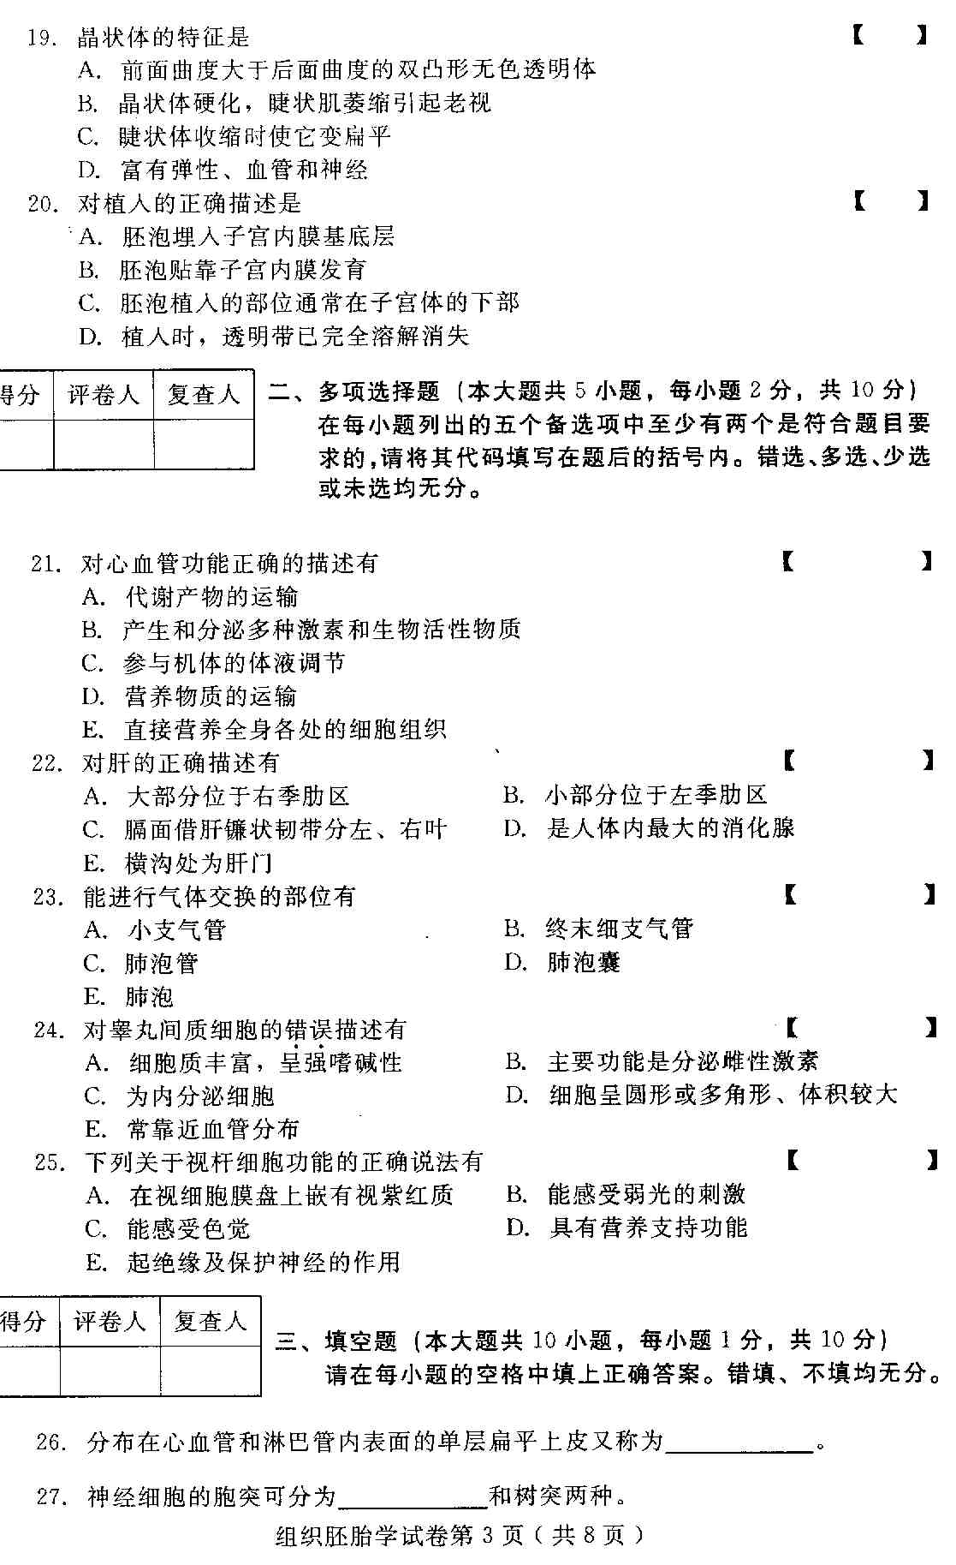
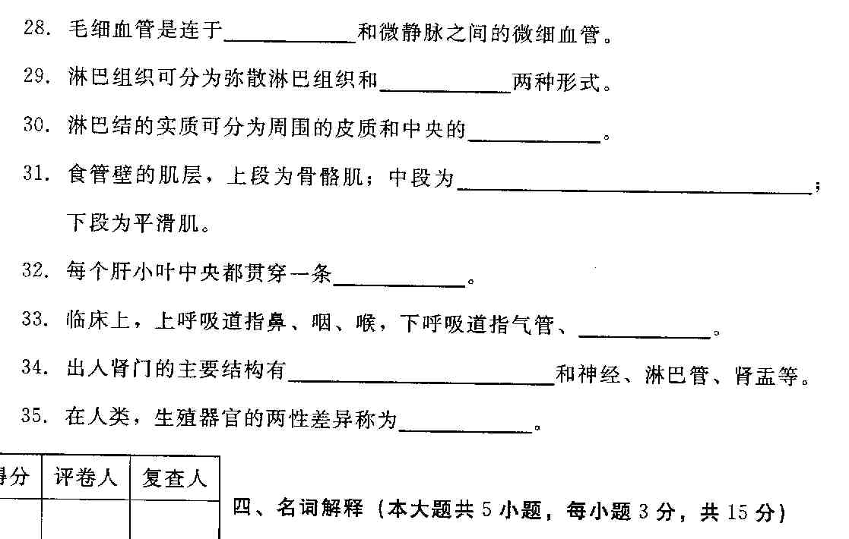
- 毛细淋巴管
- 中枢淋巴器官
- 胰岛
- 肾小体
- 卵泡
- 简答题（本大题共5小题，每小题5分，共25分）
- 简述软骨的种类和分类依据。
- 简述分泌含氮激素的细胞和分泌类固醇激素细胞的不同点。
- 简述肾的血液循环与其泌尿机能相适应的结构特点。
- 列表表示肺的传导部各段管壁结构是如何移行性改变的。
- 简述声波的空气传导途径。
- 论述题（本大题共2小题，每小题10分，共20分）
- 试述单核吞噬细胞系统的组成及其机能。
- 试述下丘脑与腺垂体、神经垂体的关系。
